Традиционные Пасхальная и Вербная (Вербница) тряпичные куклы
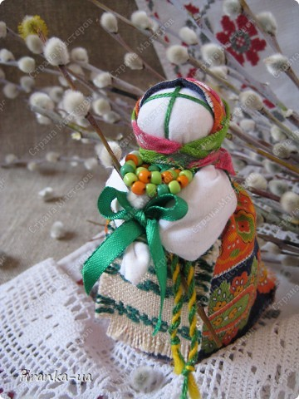 | 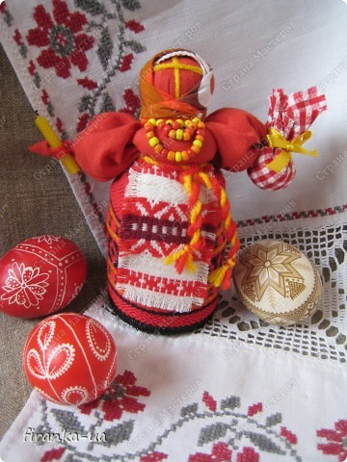
Вербница.  Вербная кукла символизирует пробуждение природы весной: женщину, которая идет в церковь в день Вербного воскресенья освящать вербочку. Делалась эта кукла перед Вербным Воскресеньем. Ее цвета должны быть приближены к цветам вербы, первой весенней зелени. В ручках кукла держит три веточки вербы. На личике можно выплести тоненький крестик. | Пасхальная кукла  К паре Вербнице делалась Пасхальная кукла. Она символизирует женщину, которая идет на Пасху в Церковь освящать кулич, яйца, паску. Выполняется кукла в красных цветах. Лицо такой куколки обязательно должно быть красное. На лице также можно выплести тоненький желтый или золотистый крестик. В ручках куколка держит то, что она несет на освящение в Храм
И Вербная (Вербница) и Пасхальная куколки делаются по одному и тому же принципу -
различие в цветах и в том, что у куколок в ручках)))

1. Вербная кукла (Вербница) | 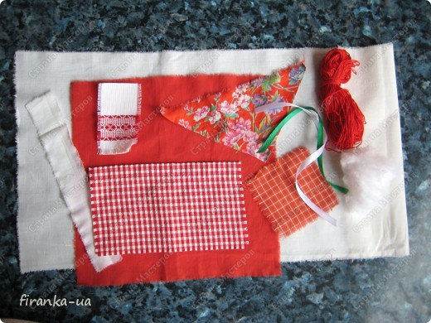  2. Для Пасхальной куколки нам понадобятся белый прямоугольник х/б ткани, кусочки х/б ткани красных тонов, ватка, нитки, огарочек восковой свечечки, белый сухарик)
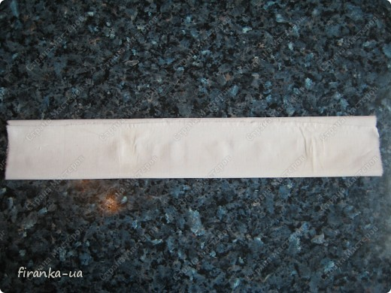  3. Складываем прямоугольник белой ткани втрое - получится длинная полоса | 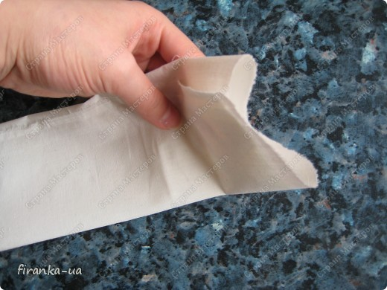  4.
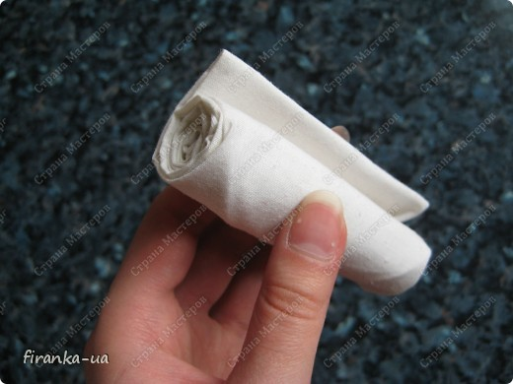  5. Скручиваем полосу в "бочоночек" | 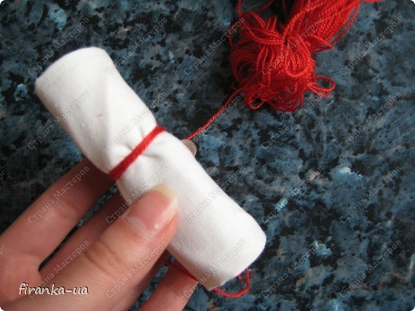  6. Перевязываем ниточкой чуть выше середины "бочоночка"
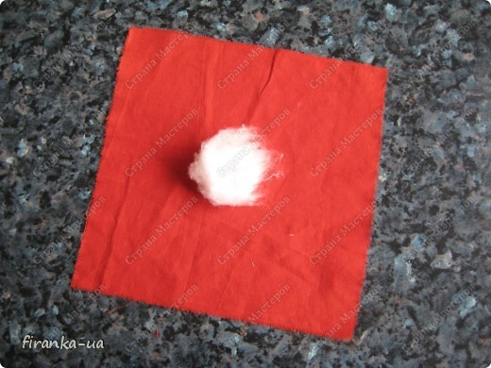  7. В центр красного квадрата кладем шарик ватки | 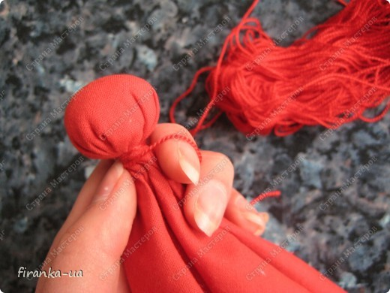  8. Затягиваем ниточкой
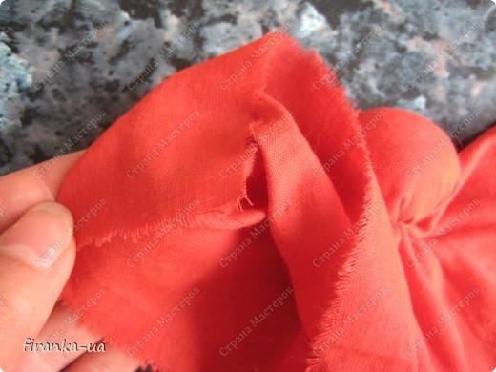  9. Расправляем уголочки и делаем ладошки | 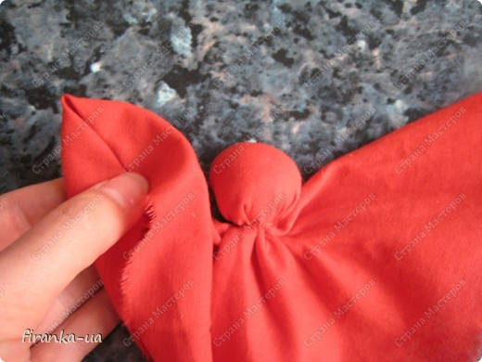  10.
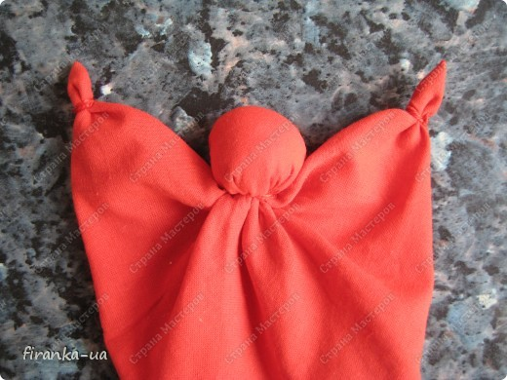  11. Кладем будущую куколку лицом к себе и поднимаем вверх верхний слой ткани. | 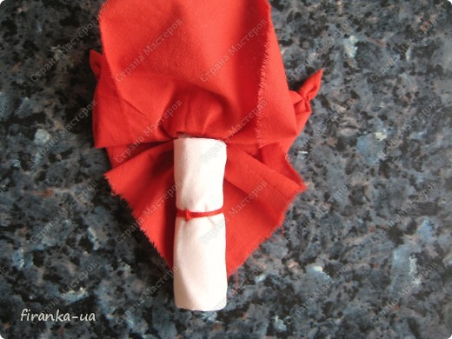  12. Кладем в середину "боченочек" - тельце куколки, и плотно приставляем его к головке
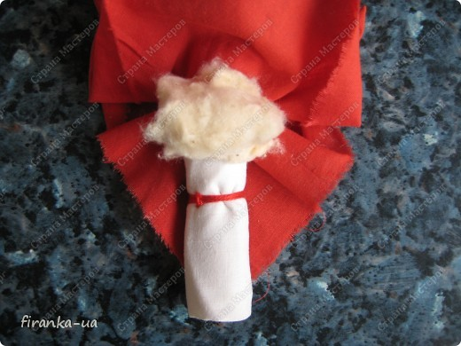  13. Кладем на "боченочек" ватку - это будет грудь (немного обозначим))) | 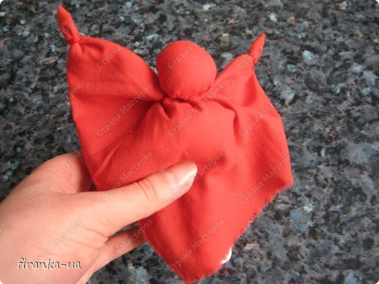  14. Опускаем поднятый ранее верхний слой ткани и формируем грудь
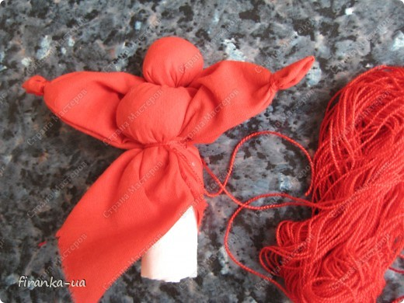  15. Завязываем талию ниточкой, фиксируя грудь. | 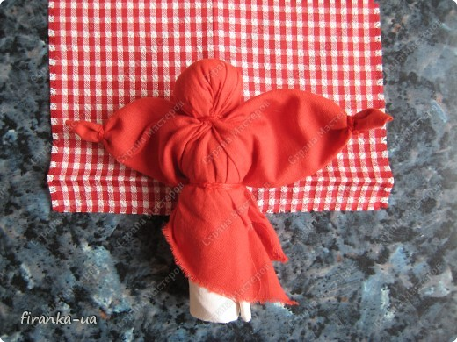  16. Поворачиваем куколку к нам спинкой и одеваем юбочку, как на фото
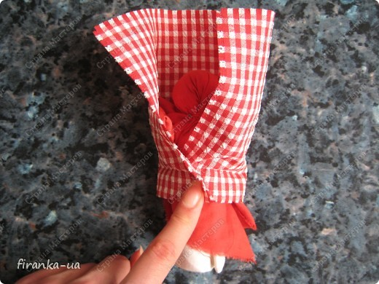  17. | 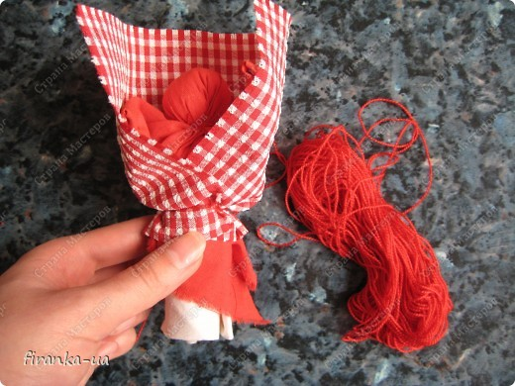  18. Фиксируем ниточкой
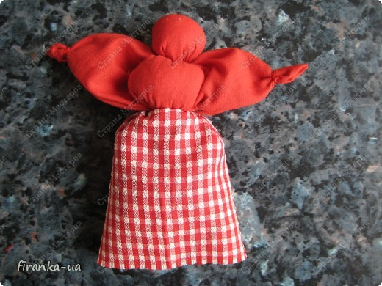  19. Переворачиваем куколку к нам личиком | 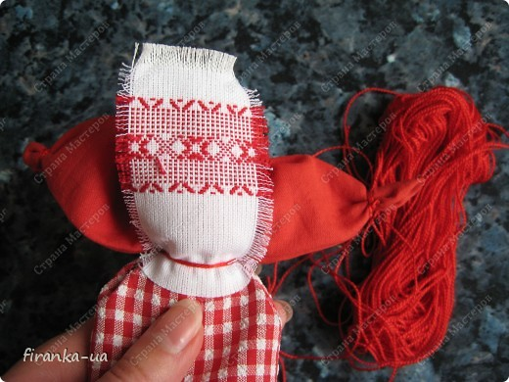  20. Завязываем фартучек, как на фото
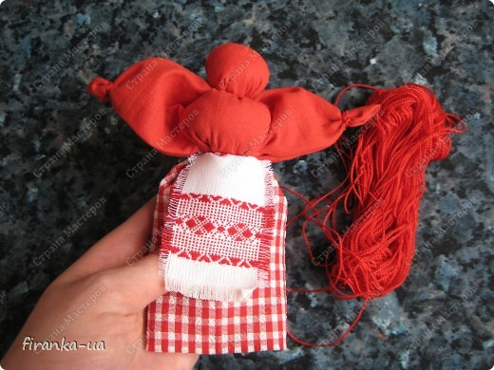  21. Опускаем фартучек | 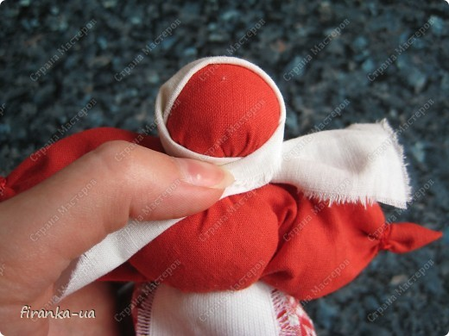  22. Повязываем куколке "подкосыночку"
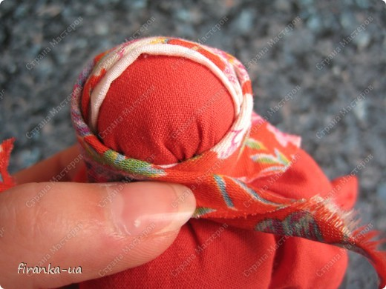  23. Теперь завязываем косыночку | 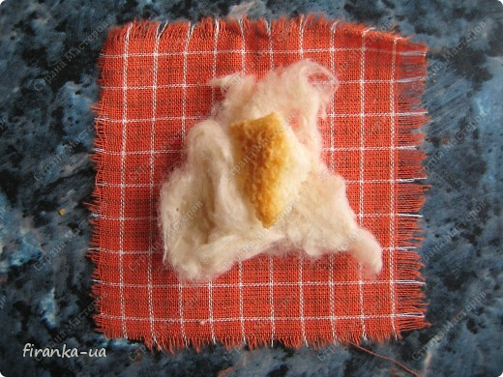  24. В котомку куколке кладем ватку и белый сухарик
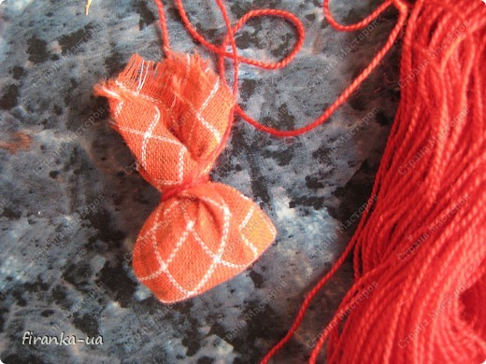  25. Завязываем узелок-котомку | 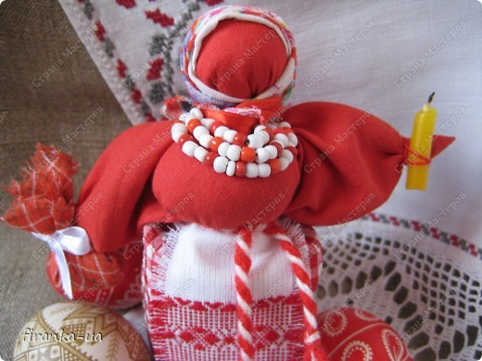  26. К одной ручке куколки привязываем котомочку, к другой - свечечку, а на шею одеваем красивые бусы.
Куколка готова!
На Руси Вербное воскресенье всегда было большим праздником для детей; с обязательным посещением вербного базара. В Москве такой базар устраивался на Красной площади. Здесь детям покупали красочно оформленные ветки вербы, яркие бумажные цветы, красные шары, искусные игрушки, свистульки и дутки, сладости, тряпичные куклы…

Добро пожаловать в Галлерею Пасхальных, Вербных
тряпичных кукол
